# Install Python

1. 到python下載網址：

<https://www.python.org/downloads/windows/>

2. 下載64位元3.6.0穩定版

Python 3.6.0 - 2016-12-23

* Download [Windows x86-64 executable installer](https://www.python.org/ftp/python/3.6.0/python-3.6.0-amd64.exe)

3. 安裝下載的檔案

python-3.6.0-amd64.exe

4. 勾選最下方「Add Python 3.6 to PATH」後，按下Install Now。

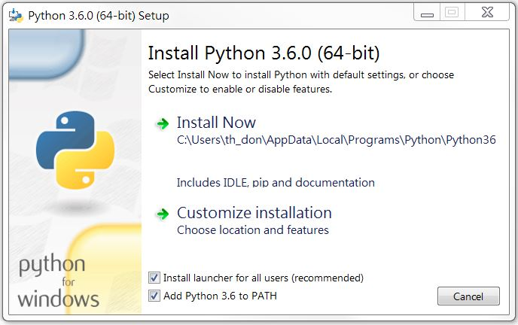

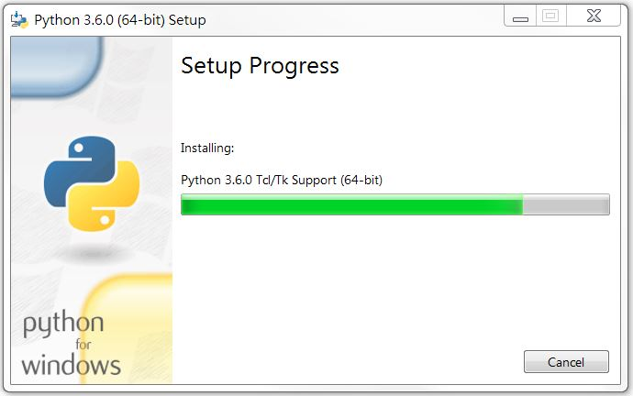

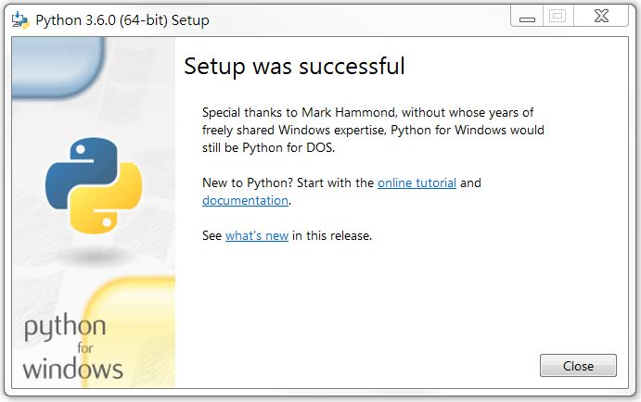

完裝完畢

# Install crawler package

打開cmd.exe

## Install request

輸入「pip install requests」

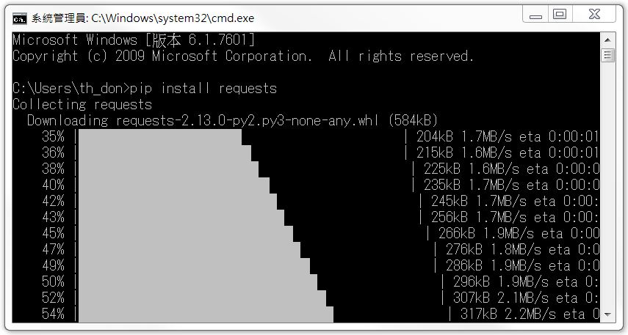

## Install BeautifulSoup4

輸入「pip install BeautifulSoup4」

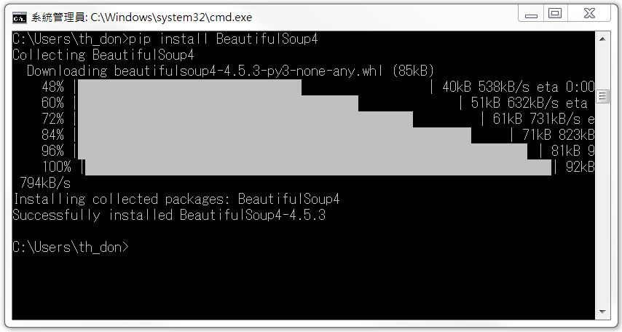

## Install icrawler

輸入「pip install icrawler」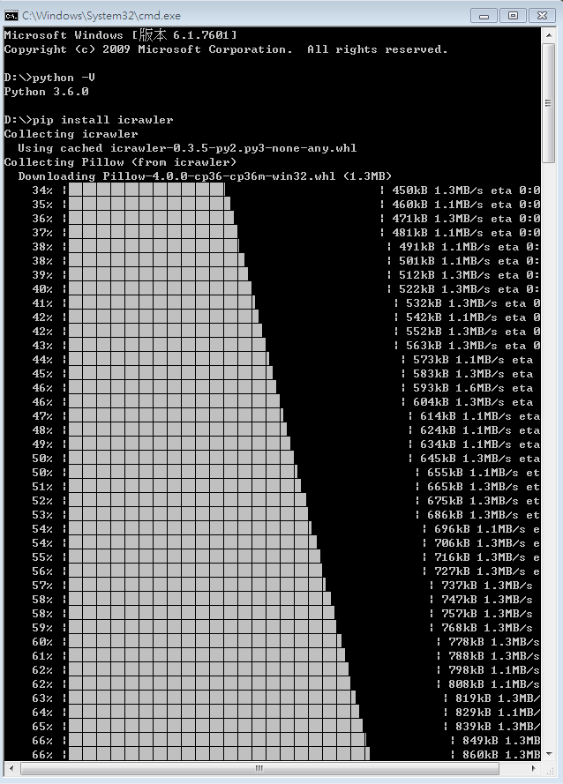

# Execute crawler_array

1. 對著crawler_array.py按滑鼠右鍵->打開python IDE編輯器(Edit with IDLE)

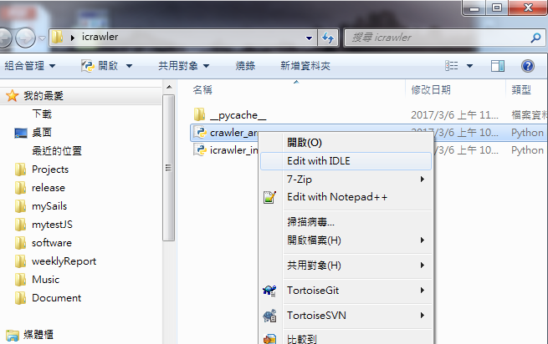 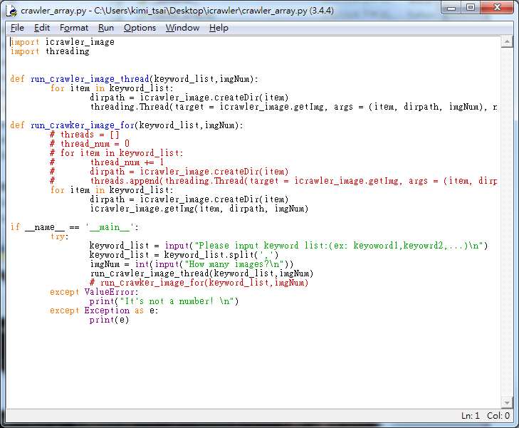

1. 執行程式碼 -> 點擊鍵盤”F5”

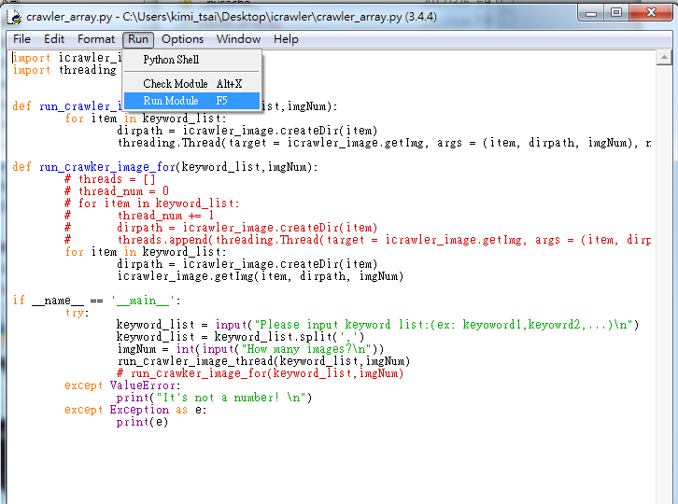

1. 彈跳出一個新對話視窗，輸入關鍵字(可一次下載多種，中間用”,”區隔)與圖片數量

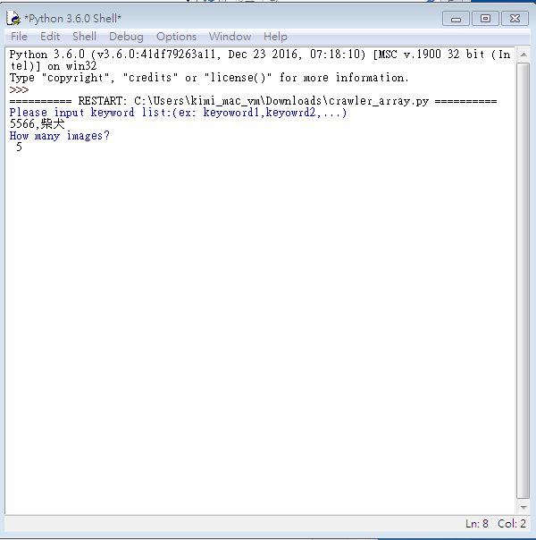

1. 取得結果，程式碼根目錄下產生一個資料夾(格式:keyword_YYYYmmdd_HH_MM_SS)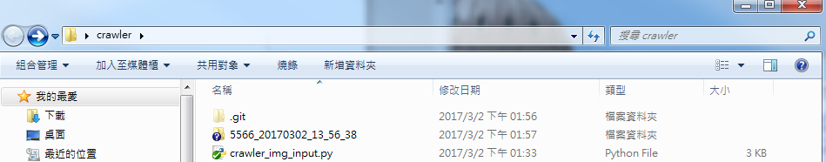

# Check Image extension

1. 打開walk.py

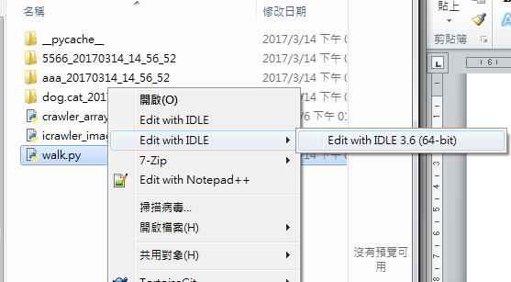

1. 執行walk.py(按F5)

